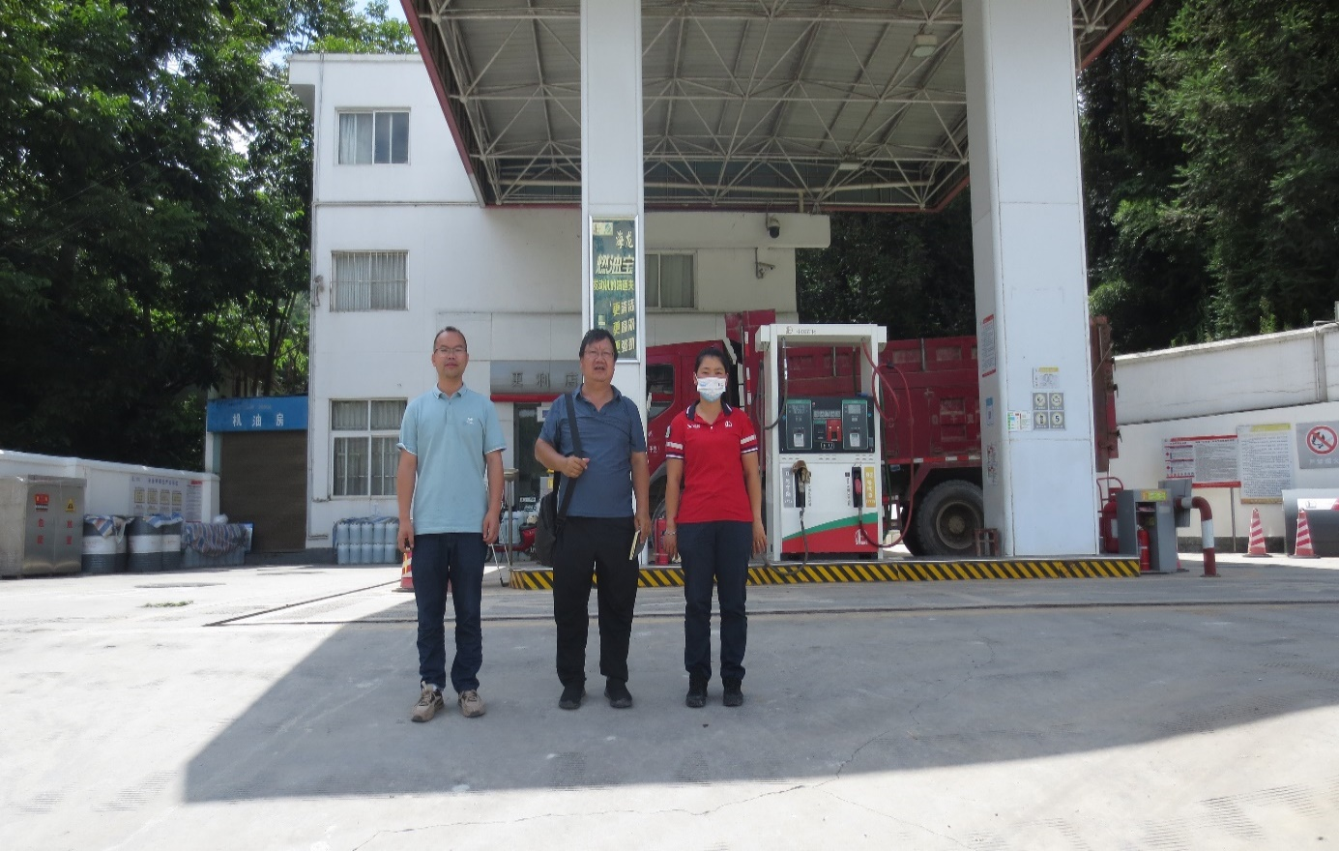
左黄义敏二级评价师、中李晓达二级评价师、右企业人员

